排放管道中六價鉻檢測方法
自中華民國101年7月15日 實施
NIEA A308.10C
一、方法概要
利用等速吸引採集排放管道中六價鉻Cr（Ⅵ），所採集的樣品以配置有管柱後反應器（Post-column reactor，PCR）和可見光檢測器的離子層析儀進行Cr（Ⅵ）的分析；經由管柱後反應器將Cr（Ⅵ）以CrO₄⁻²的形式分離，與其內之二苯基二氨脲（1,5-Diphenylcarbazide）反應後呈色，再以可見光檢測器，進行Cr（Ⅵ）的分析。
二、適用範圍
本方法適用於可能排放Cr（Ⅵ）製程排氣中Cr（Ⅵ）之檢測。
如採濃縮程序，則檢測範圍的下限於3 Nm³（標準狀態下乾基氣體）氣體樣品可達16 ng/Nm³。
三、干擾
(一) 樣品基質中的成分可能會導致Cr（Ⅵ）轉化為Cr（Ⅲ）或將Cr（Ⅲ）轉換成Cr（Ⅵ）等現象。採樣後氮吹除（Post-sampling nitrogen purge）和樣品過濾（Sample filtration）可用來消除這些干擾。
(二) 會和Cr（Ⅵ）產生「共溶析」（Coelute）作用以及能影響二苯基二氨脲反應的化合物才會造成干擾。
(三) 對高、低或標準品進行交替分析時，可能會出現交叉污染現象，可利用樣品迴路（Sample loop）予以清除。樣品迴路之清洗，可藉注入樣品環10倍體積的樣品量而達成。
四、設備及材料
(一) 採樣組裝：玻璃或鐵氟龍吸氣嘴、循環管線及樣品管線都以鐵氟龍配件、密封墊圈和螺絲被連接到鐵氟龍吸引器或鐵氟龍連接T型管。軟管幫浦則以聚乙烯（Tygon）、C-Flex或其他合適的惰性軟管材質為主（如圖一、圖二）。由以下部件組成：
１、採樣吸氣嘴：配合排放管道等速吸引之需求備妥一系列不同之口徑之釦鉤型或胳臂型吸氣嘴，材質需石英或硼矽玻璃，尖端變細長部位之角度≦30°，且角度改變應在管之外壁，以保持吸氣嘴內徑不變。
２、鐵氟龍吸引器（Aspirator）或幫浦／噴霧器組件（參見圖一及圖二）：每分鐘應能循環 50 m L吸收試劑。連接在吸氣嘴背後的鐵氟龍聯接T型管，能供應吸收試劑／樣品的混合氣體；於 21.37 L （ 0.75 f t³）操作時，蠕動幫浦以 50 m L/min的流量循環吸收試劑。
３、鐵氟龍樣品管線：內徑0.9525 cm（3/ 8英吋 ），適當長度的鐵氟龍軟管，連接吸引器（或T形連接管）至第一支鐵氟龍材質之衝擊器。
４、鐵氟龍再循環軟管：以外徑 0.635 cm （1/ 4英吋 ）、內徑 0.3175 cm （1/ 8英吋 ），長度適當的鐵氟龍軟管連接第一支衝擊器至吸引器（或T形連接管）。
５、鐵氟龍衝擊瓶：須備四支鐵氟龍衝擊瓶；可利用如Savillex®的鐵氟龍管材和配件與外徑3/ 8英吋 的鐵氟龍壓縮配件來組裝直徑 5.08 cm （ 2英吋 ）、長 30.48 cm （ 12英吋 ）的衝擊瓶。亦可使用已配置有鐵氟龍閥桿（Teflon stem）和U型管的標準玻璃衝擊瓶。衝擊瓶頂部的進樣接頭（Inlet fittings）必須能讓3/ 8英吋 外徑的鐵氟龍閥桿通過。第二和第三支3/8英吋外徑的鐵氟龍閥桿各插有1/4英吋外徑、 2英吋 長的鐵氟龍軟管，插入深度應離衝擊瓶底部約 2英吋 處，使它們在衝擊瓶試劑中具有足夠的高度以防止空氣進入循環管中；第二和第三支衝擊瓶閥桿應伸展到離衝擊瓶底部約 2英吋 處。第一支衝擊瓶應包括一個外徑1/ 4英吋 鐵氟龍壓縮配件的循環管線。第四支衝擊瓶為空瓶用來捕捉前衝擊瓶轉來之溶液。
６、玻璃衝擊瓶：內含 400 g 矽膠兼具配件的矽膠衝擊瓶和真空密封衝擊瓶。矽膠衝擊瓶需具為修正型的閥桿（閥桿尖端內徑為1/ 2英吋 ）。
７、溫度顯示器：0～90℃間量測誤差能在 ± 3℃ 之溫度計或熱電偶，位於矽膠衝擊瓶出口處，用以監測出口氣體的溫度。
８、皮托管（Pitot tube）：同現行公告「排放管道中戴奧辛類化合物採樣方法」（NIEA A807）四(一)。
９、壓差計：同現行公告「排放管道中戴奧辛類化合物採樣方法」（NIEA A807）四(一)。
１０、計量系統（Metering system）：同現行公告「排放管道中戴奧辛類化合物採樣方法」（NIEA A807）四(一)。
１１、氣壓計（Barometer）：同現行公告「排放管道中戴奧辛類化合物採樣方法」（NIEA A807）四(一)。
１２、氣體密度測試設備（Gas density determination equipment）：同現行公告「排放管道中戴奧辛類化合物採樣方法」（NIEA A807）四(一)。
１３、矽膠：6 -16 m esh可變色之矽膠。
１４、碎冰。
１５、pH值試紙。
(二) 樣品回收：
１、氮氣：純度99.99%以上
２、氮氣吹氣管線：連接氮氣鋼瓶與衝擊瓶的惰性管材及配件（參見圖三）。
３、洗瓶：聚乙烯洗瓶。
４、樣品儲存器： 500 m L或1000 mL，附蓋之聚乙烯氣密樣品瓶。
５、量筒：1000 mL。
６、天平：2000 g範圍內可精稱至 0.5 g 之天平。
(三) 過濾裝置：用以過濾樣品的鐵氟龍或類似物，和鐵氟龍過濾器支架。
(四) 濾紙：醋酸膜或同等材質之0.45 μm或更小孔徑之濾紙。
(五) 離子層析儀（Dionex ICS-5000或同級品）：主要包括離子層析泵、注入閥、樣品迴路、保護管柱、分析管柱、管柱後試劑傳送系統（Post column reagent delivery system）、反應線圈（Reaction coil）、可見光吸收偵測器及搭配數據輸出之印表機、紀錄器或積分儀等。
１、管柱：IonPac AG7 Guard 2 × 50 mm ，IonPac AS7 Analytical 2 × 250 m m或同級品。
２、管柱後試劑傳送系統：Dionex PC 10或同級品，流量約0.12 mL/min。
３、反應線圈：125μL，375μL。
４、注射線圈：1000μL。
５、自動取樣器。
６、偵測器：可見光吸收，波長530 nm。
(六) 氦氣。
五、試劑
(一) 試劑水：不含Cr（Ⅵ）及其他干擾物質之去離子水或蒸餾水，且不含大於0.2（或0.22 μm）之粒子，導電度應在0.1 μS /cm以下。
(二) 0.1 N氫氧化鉀：添加 5.6 g 分析級氫氧化鉀到約900 mL的試劑水並使之溶解。以試劑水稀釋至1000毫升^{（1）}。
(三) 0.1 N硝酸：將6.3 mL分析级濃硝酸（70%濃度）加入約含900 mL試劑水的量筒中，再以試劑水稀釋至1000 mL後拌勻。
(四) pH計：可量測pH值範圍介於7和12之間，且以0.5為間隔之pH計。
(五) 移動相溶液：因針對不同廠牌儀器所使用之層析管柱，其材質結構稍有不同，故移動相溶液宜依原廠建議或層析管柱之使用說明書配製，常用之移動相溶液有下列兩種：
１、氫氧化胺（NH₄OH）：分析試藥級， 100 mM 。
２、硫酸胺（(NH₄)₂SO₄）：分析試藥級， 250 mM 。
(六) Cr（Ⅵ）儲備溶液（1000 mg/L）：以試劑水溶解 1.12525 g Na₂CrO₄‧4H₂O定容至250 mL；或購買經濃度確認並附保存期限說明之市售標準儲備溶液。
(七) 管柱後試劑：稱取0.5 g二苯基二氨脲並以 100 m L之甲醇溶解，並加入 500 m L含有28 mL 98%硫酸之去離子水，並定容至1000 mL。此試劑可存放四至五天。
１、二苯基二氨脲： 2 mM 。
２、甲醇（Methanol）：HPLC 等級，10 %。
３、濃硫酸：1 N。
六、採樣及保存^{（2）}
(一) 採樣：
１、採樣組裝校正：校正採樣管氣嘴、皮托管、計量系統、溫度計、計量系統測漏檢查和大氣壓力計等，須依據NIEA A 807辦理。
２、測試前的準備工作：採樣前先用熱水再用熱肥皂水，將所有採樣組裝部件從玻璃吸氣嘴至矽膠衝擊瓶以及樣品容器予以清洗，用自來水沖洗採樣組裝部件和樣品容器三次，再以試劑水沖洗三次。所有的部件和容器應浸泡在10%（V/V）硝酸溶液中隔夜或至少4小時，然後再以試劑水沖洗3次。組件自然風乾後再以石蠟封口膜或類似材質覆蓋所有開口處。
３、採樣前決定：同現行公告「排放管道中戴奧辛類化合物採樣方法」（NIEA A807）六、(一)２、。
４、準備採樣組裝：將 300 m L的0.1 N KOH倒入量筒（或已清洗乾淨的空聚乙烯容器）。取約140 mL的0.1 N KOH試劑倒入第一支鐵氟龍衝擊瓶。其餘的0.1 N KOH分別均等倒入第二和第三支鐵氟龍衝擊瓶。第四支鐵氟龍衝擊瓶保持乾燥。將預先稱重的200到 400 g 矽膠倒入最後一支玻璃衝擊瓶。（對採樣時間超過二個小時或採樣地點煙道氣濕度高的情況者，建議使用 400 g 矽膠）。保留與現場取樣等量的0.1 N KOH空白組試劑。
５、測漏檢查程序：同現行公告「排放管道中戴奧辛類化合物採樣方法」（NIEA A807）六、(一)４、，包括採樣前測漏、採樣期間測漏、以及採樣後測漏。
６、採樣組裝操作：以水和碎冰降溫以防止與鐵氟龍衝擊瓶熱傳。在每次採樣後，以pH值試紙確定第一支衝擊瓶內溶液之pH值，溶液之pH值應大於8.5；如果pH值低於8.5，則將該溶液棄置。依五、(二)２所述，以0.5 N KOH代替0.1 N KOH準備一個乾淨的採樣組裝。在相對高酸度之管道排氣，採樣時可能需要提高鹼性溶液濃度或縮短採樣時間，並密切監測pH值。並依上述程序進行測漏檢查、採樣組裝操作。
７、計算等速百分比：同現行公告「排放管道中戴奧辛類化合物採樣方法」（NIEA A807）八、(二)９。
(二) 採樣後氮氣吹氣：將氮氣吹氣管線連接到輸入口，檢查採樣組裝衝擊器出口是否打開，並確認循環管線已組裝完成。緩慢釋出氮氣，將速率調高到 10 L /min。檢查循環管線，以確保壓力不會將衝擊瓶內的試劑擠出。定時檢查流量並持續上述清除步驟達30 min。
(三) 樣品回收：採樣組裝在取樣末段被吹氣後，即進行清理程序。在樣品淨化前，採樣管組件（Probe assembly）可能需與採樣組裝分離。樣品回收前，採樣管組件應先冷卻。將連接採樣組裝的管線分開。當採樣管組件被安全處理後，擦去靠近吸氣嘴尖端的所有外部顆粒物，將吸氣嘴端包覆，再運送採樣組裝到一個乾淨、不受風及其他潛在因素污染或損失樣品之區域。拆卸採樣組裝前後期間，應注意有無任何異常情況。
１、第1號容器（第1到3支衝擊瓶）：將第一支衝擊瓶和第二支衝擊瓶分開，並解開吸引器或軟管幫浦之間的循環管線。將鐵氟龍衝擊瓶內容物倒入乾淨的量筒或乾淨的空聚乙烯樣品容器，並量測至 1 m L或 1 g 之內的液體體積，並記錄液體量。將樣品從量筒轉移到乾淨的聚乙烯樣品容器，以試劑水將玻璃吸氣嘴、吸引器、樣品和循環的管線、衝擊瓶、和連接軟管等的內部沖洗四次，並將沖洗液與衝擊瓶溶液在樣本容器中混合。
２、第2號容器（選擇性）：以0.1 N硝酸將整個採樣組裝，從吸氣嘴到第四支衝擊瓶沖洗三次，並將沖洗液倒入一個單獨預先清洗過的聚乙烯樣品容器，以作為總鉻量分析之用。再以試劑水重複沖洗過程，而後將該沖洗水棄置。標記容器上的液面高度並測量或記錄重量，以計算運輸過程中任何遺漏，並將容器內容標示清楚。
３、第3號容器（矽膠）：注意矽膠指示劑的顏色，以確認它是否已經完全耗盡。使用漏斗和橡膠勺刮（不要用水或其他液體來轉移矽膠），將撞擊器內的矽膠定容轉移到原來的的容器中，並密封容器。一些可能仍附著於撞擊器壁上的少量微粒可以忽略。另外，現場以天平記錄矽膠重量（或矽膠加上衝擊瓶的重量）至接近 0.5 g 。
４、第4號容器（0.1 N KOH空白組）：在每次的現場採樣，將與沖洗採樣組裝等量的試劑置入一個預先清洗過的聚乙烯樣品容器內，並密封容器。標記容器上的液面高度並測量或記錄重量，以計算運輸過程中的任何遺漏，並將容器內容標示清楚。
５、第5號容器（試劑水空白組）：在每次的現場採樣，將與沖洗採樣組裝等量的試劑水置入一個預先清洗過的聚乙烯樣品容器內，並密封容器。標記容器上的液面高度並測量或記錄重量，以計算運輸過程中的任何遺漏，並將容器內容標示清楚。
６、第6號容器（0.1 N硝酸空白組，選擇性）：在每次的現場採樣，將與沖洗採樣組裝等量的0.1 N硝酸試劑置入一個清洗過的聚乙烯樣品容器內，並密封容器。標記容器上的液面高度並測量或記錄重量，以計算運輸過程中的任何遺漏，並將容器內容標示清楚。
(四) 樣品保存以14天為宜。
七、步驟：
(一) 樣品前處理
１、欲測定Cr（Ⅵ）樣品應在回收後立刻進行過濾。氮氣在過濾的過程中，可以用來協助濾壓的增強（參見圖四）。以0.45微米（μm）醋酸濾膜過濾整個衝擊瓶樣品，並以1000 mL量筒收集濾液。分別以試劑水清洗樣品三次，並將沖洗後的試劑水予以過濾，再將它們加入樣品濾液中。另外，分別以試劑水沖洗鐵氟龍貯存器三次，並將沖洗後的試劑水予以過濾，再將它們加入樣品濾液中。確定濾液和沖洗液的最終體積，將它們裝入沖洗過的聚乙烯樣品容器並標示清楚。以0.1 N硝酸與試劑水分別沖洗鐵氟龍貯存器一次，而後將這些沖洗液棄置。
２、第2號容器（選擇性）：樣品須依所選擇的總鉻分析程序進行。至少樣品的消化過程應足以溶解所有的鉻。
３、第3號容器（矽膠）：以天平稱取接近 0.5 g 的廢矽膠（此步驟可在現場進行）。
(二) 樣品分析
１、樣品濾液的Cr（Ⅵ）含量是由離子層析與管柱後反應器（IC/PCR）來測定。使用配合IC/PCR的預濃縮系統提高Cr（Ⅵ）的靈敏度，在預濃縮和／或分析之前，所有現場的樣品須以0.45μm的過濾器過濾。
２、配製至少五個不同濃度（不包含空白）之檢量線標準溶液；檢量線範圍不得超過10²（two orders of magnitude）。
３、檢量線製備完成應即以第二來源標準品配製接近檢量線中點濃度之標準品進行分析作確認，其相對誤差值應在 ± 15%以內。
４、離子層析儀作條件詳如表一或參閱儀器製造商手冊，各種流量之設定必要時可使用碼表與量瓶手動調整。
５、依架設分析設備，選擇適當體積之樣品迴路，用乾淨注射針筒將樣品以手動或自動方式注入樣品迴路，並確實使樣品迴路充滿樣品，打開注入樣品迴路開關，使樣品隨移動相溶液流入離子層析儀及及管柱後反應系統中（亦可依個別儀器之自動化樣品注入設備操作），並依波峰面積、高度或感應強度，由檢量線求得樣品中待測六價鉻離子濃度。其中注入迴路之樣品體積至少10倍於迴路內體積以避免樣品間交叉污染。
八、結果處理
(一) 乾燥氣體體積：利用採樣數據來計算V_{m(std)}，標準情況下的乾燥氣體樣本體積。
(二) 水蒸汽體積和含水量：利用採樣數據，分別計算煙道氣中V_{w(std)}（水蒸汽的體積）和B_{ws}（含水量）。
(三) 排氣速度：使用採樣數據計算平均排氣流速。
(四) 每個樣品的Cr（Ⅵ）總微克（μg）量，計算如下：
其中：
=樣品中Cr（Ⅵ）的質量（單位：微克），
=樣品濃度（單位：Cr（Ⅵ）微克／毫升），
=空白濃度（單位：Cr（Ⅵ）微克／毫升），
=樣品過濾後的體積（單位：毫升），
=稀釋因子（如果不稀釋，則為1）。
九、品質管制
(一) 採樣管之吸氣嘴、皮托管、計量系統、採樣管加熱器、溫度計、計量系統的測漏及大氣壓力計等採樣設備，參照 NIEA A807九、(一)、１之規定。
(二) 樣品品質管制
１、檢量線：相關係數應大於或等於0.995。
２、檢量線查核：每日分析前、移動相溶液重新配製、每批次或每十二小時為週期之樣品分析前及完成樣品分析後，應執行檢量線查核，其相對誤差值應在 ± 15%以內。
３、空白分析：每批次或每十個樣品至少應執行一個空白樣品分析，空白分析值應小於二倍方法偵測極限。
４、查核樣品分析：每批次或每十個樣品至少應執行一個查核樣品分析，回收率應介於85～115%。
５、重複樣品分析：每批次或每十個樣品至少應執行一個重複樣品分析，相對差異百分比應小於20%。
６、添加樣品分析：每批次或每十個樣品至少應執行一個添加樣品分析，回收率應介於80～120%。
十、精密度及準確度
（略）
十一、參考文獻
(一) U.S. EPA, Determination of Hexavalent Chromium Emissions From Stationary Sources. Method 0061, Dec., 1996
(二) Carver, A. C., Laboratory and Field Evaluation of the Methodology for Determining Hexavalent Chromium Emissions from Stationary Sources. EPA No. 600/3-92/052, February 1992.
(三) Steinsberger, S.C., DeWees, W.G., Bell, A.C., Finken, R.A., Knoll, J.E., Midget, M.R., Development and Validation of the U.S. EPA Hexavalent Chromium Source Emissions Measurement Method. Fuel Processing Technology 39 pp.265-276, 1994.
(四) Steinsberger, S.C., Carver, A.C., DeWees, W.G., Knoll, J.E., Butler, F.E., Midget, M.R., Sampling and Analytical Methods for Measurement of Low Levels of Hexavalent Chromium from Stationary Sources. Proceedings of the 1989 EPA/A&WMA International Symposium on Measurement of Toxic and Related Air Pollutants, Air & Waste Management Association, Pittsburgh, PA, pp.308-313, 1989.
(五) Knoll, J.E., Midget, M.R., Carver, A.C., Steinsberger, S.C., DeWees, W.G.., Development of a Source Test Method for Hexavalent Chromium. Proceedings of the 1990 EPA/A&WMA International Symposium on Measurement of Toxic and Related Air Pollutants, Air & Waste Management Association, Pittsburgh, PA, pp.579-585,1990.
(六) Rom, J.J., Maintenance, Calibration, and Operation of Isokinetic Source Sampling Equipment. APTD-0576, U.S. Environmental Protection Agency, Research Triangle Park, NC, March 1972.
(七) U.S. EPA Method 5, Code of Federal Regulations, Title 40, Part 60, Appendix A, U.S. Government Printing Office, Washington, DC, 1993.
(八) 行政院環境保護署環境檢驗所，水中無機氧鹵化物檢測方法－離子層析儀＼導電度偵測器＼管柱後反應＼紫外光／可見光吸收偵測器法 NIEA W454.50B，中華民國96年。

註1： 美國環保署一個未發表的研究顯示，2N氫氧化鉀裏的Cr（Ⅵ）濃度範圍一般介於1.02至7.86 ppb之間。如果最低檢測極限是必要時，則應努力使取得的氫氧化鉀具最低的污染程度。在建立可接受的淨化程序方面，到目前為止還沒有任何成果。注意：如果採樣中含有高濃度的酸和／或二氧化硫，則氫氧化鉀濃度應增至0.5 N，以確保該溶液在取樣後的pH值高於8.5。
註2： 在此測試的任何時候，請配戴安全眼鏡。

表一
離子層析儀操作Cr（Ⅵ）條件
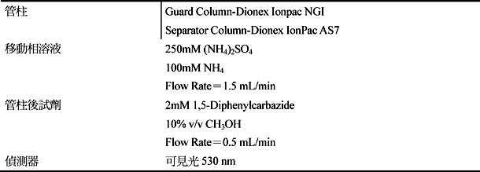

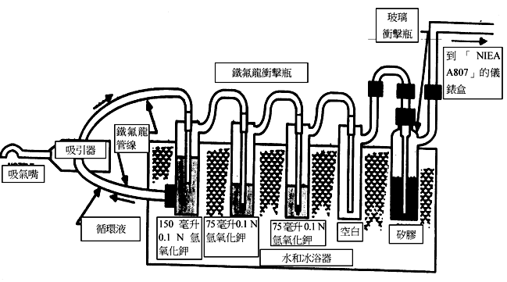
圖一 鐵氟龍衝擊瓶－配置吸引器組件的再循環衝擊瓶採樣組裝簡圖

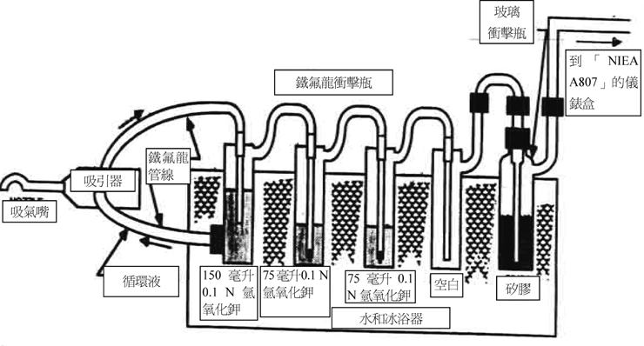
圖二 鐵氟龍衝擊瓶－配置幫浦／噴頭組件的再循環衝擊瓶採樣組裝簡圖

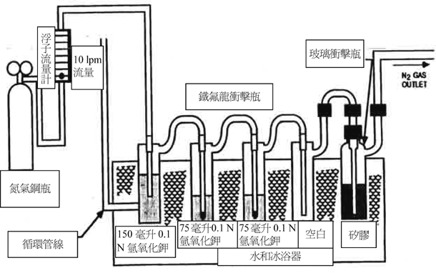
圖三 鐵氟龍衝擊瓶－後測試氮氣吹氣簡圖

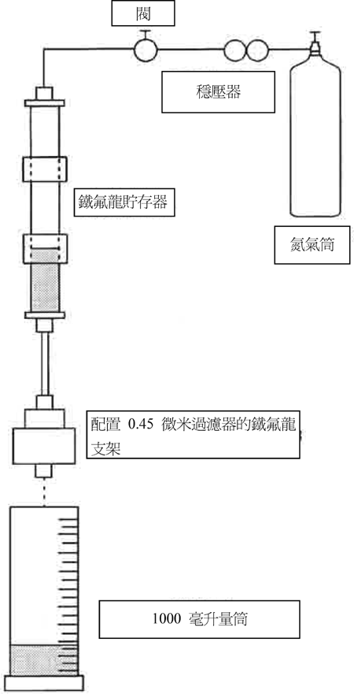
圖四 採樣組裝簡圖

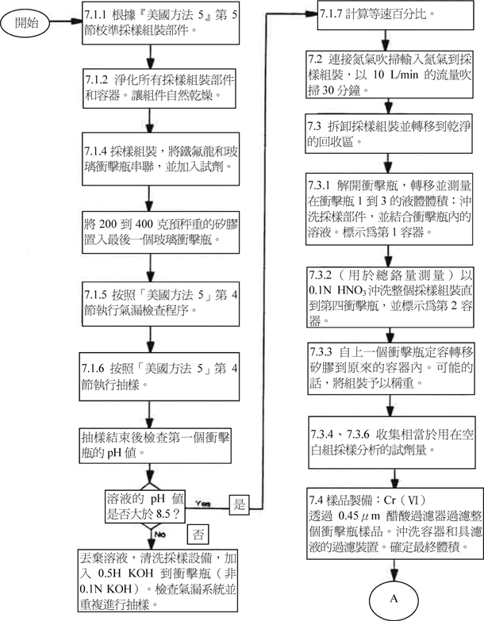

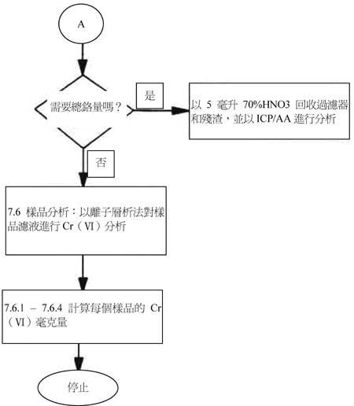
圖五 排放管道排放管道Cr（Ⅵ）檢測流程

